органов местного самоуправления
Садовского сельсовета
Краснозерского района
Новосибирской области

№ 6/1 от 14.06.2023г

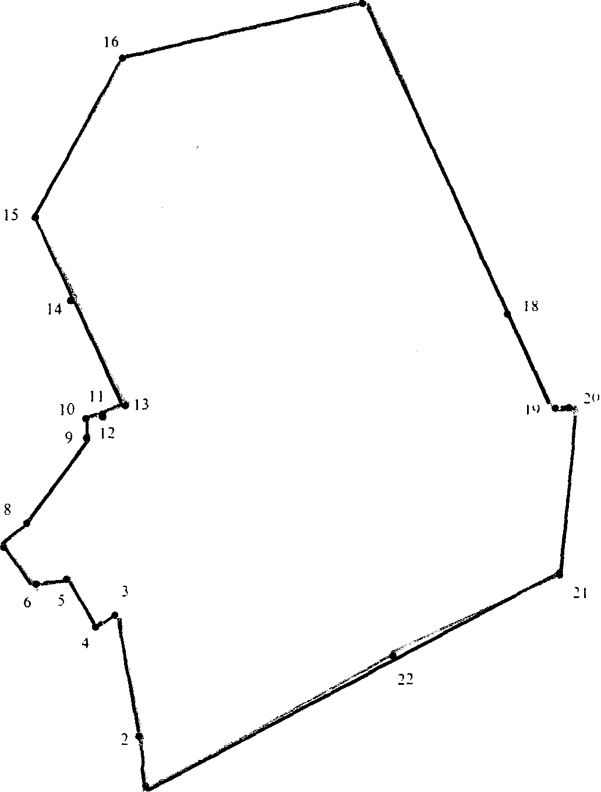

СОДЕРЖАНИЕ:

- Постановление № 34 от 14.06.2023 О внесении изменений в постановление администрации Садовского сельсовета Краснозерского района Новосибирской области от 13.03.2023 № 12 «Об утверждении Порядка предоставления гражданами, замещающими должности муниципальной службы в администрации Садовского сельсовета Краснозерского района Новосибирской области, сведений о своих доходах, расходах, а также доходах, расходах своих супруги (супруга) и несовершеннолетних детей».

АДМИНИСТРАЦИЯ
САДОВСКОГО СЕЛЬСОВЕТА
КРАСНОЗЕРСКОГО РАЙОНА
НОВОСИБИРСКОЙ ОБЛАСТИ

ПОСТАНОВЛЕНИЕ

от 14.06.2023 п. Садовый № 34

О внесении изменений в постановление администрации Садовского сельсовета Краснозерского района Новосибирской области от 13.03.2023 № 12 «Об утверждении Порядка предоставления гражданами, замещающими должности муниципальной службы в администрации Садовского сельсовета Краснозерского района Новосибирской области, сведений о своих доходах, расходах, а также доходах, расходах своих супруги (супруга) и несовершеннолетних детей»

На основании экспертного заключения Министерства юстиции Новосибирской области Управления законопроектных работ и ведения регистра от 02.06.2023 № 2098-02-02-03/9 на постановление администрации Садовского сельсовета Краснозерского района Новосибирской области от 13.03.2023 № 12 «Об утверждении Порядка предоставления гражданами, замещающими должности муниципальной службы в администрации Садовского сельсовета Краснозерского района Новосибирской области, сведений о своих доходах, расходах, а также доходах, расходах своих супруги (супруга) и несовершеннолетних детей», администрация Садовского сельсовета Краснозерского района Новосибирской области
ПОСТАНОВЛЯЕТ:
1. Внести в постановление администрации Садовского сельсовета Краснозерского района Новосибирской области от 13.03.2023 № 12 «Об утверждении Порядка предоставления гражданами, замещающими должности муниципальной службы в администрации Садовского сельсовета Краснозерского района Новосибирской области, сведений о своих доходах, расходах, а также доходах, расходах своих супруги (супруга) и несовершеннолетних детей», следующие изменения:
1.1. Пункт 1 постановления отменить.
1.2. Наименование постановления изложить в следующей редакции:
О признании утратившими силу муниципальных нормативных правовых актов Садовского сельсовета Краснозерского района Новосибирской области
№ 5 от 28.01.2015; № 57 от 08.08.2022
2. Опубликовать настоящее постановление в периодическом печатном издании «Бюллетень органов местного самоуправления Садовского сельсовета Краснозерского района Новосибирской области» и разместить на

официальном сайте администрации Садовского сельсовета Краснозерского района Новосибирской области.
3. Контроль за исполнением постановления оставляю за собой.

Глава Садовского сельсовета
Краснозерского района
Новосибирской области Н.Н. Пуртов

А.Н. Тюлеева
73-134

Соучредители:
администрация Садовского сельсовета

Совет депутатов Садовского сельсовета
Адрес редакционного Совета: 632922 НСО Краснозерский район,

п. Садовый, ул. Почтовая ,10

тел.8-383-57-73-134
Председатель редакционного
Совета: Н.Н. Пуртов, тел.73-202

Тираж 5 экз.

